|  |  |  |
| --- | --- | --- |
| **ЕВРАЗИЙСКИЙ СОВЕТ ПО СТАНДАРТИЗАЦИИ, МЕТРОЛОГИИ И СЕРТИФИКАЦИИ**  **(ЕАСС)**  **EURO-ASIAN COUNCIL FOR STANDARDIZATION, METROLOGY AND CERTIFICATION**  **(EASC)** | | |
| Picture in Документ1 | **МЕЖГОСУДАРСТВЕННЫЙ**  **СТАНДАРТ** | **ГОСТ ISO 16900-4**  *(проект, окончательная редакция)* |

Система стандартов безопасности труда

**СРЕДСТВА ИНДИВИДУАЛЬНОЙ ЗАЩИТЫ ОРГАНОВ ДЫХАНИЯ.**

**МЕТОДЫ ИСПЫТАНИЙ И ИСПЫТАТЕЛЬНОЕ ОБОРУДОВАНИЕ.**

**ЧАСТЬ 4.**

**Определение сорбционной емкости, устойчивости к внутренней диффузии/десорбции противогазовых и комбинированных фильтров** **на постоянном воздушном потоке и времени защитного действия фильтров для защиты от монооксида углерода на синусоидальном воздушном потоке**

**(ISO 16900-4:2011 Respiratory protective devices. Methods of test and test equipment. Part 4: Determination of gas filter capacity and migration, desorption and carbon monoxide dynamic testing, IDT)**

*Настоящий проект стандарта не подлежит применению до его принятия*

**Минск**

**Евразийский совет по стандартизации, метрологии и сертификации**

**201**

**Предисловие**

Евразийский совет по стандартизации, метрологии и сертификации (ЕАСС) представляет собой региональное объединение национальных органов по стандартизации государств, входящих в Содружество Независимых Государств. В дальнейшем возможно вступление в ЕАСС национальных органов по стандартизации других государств.

Цели, основные принципы и общие правила проведения работ по межгосударственной стандартизации установлены ГОСТ 1.0 «Межгосударственная система стандартизации. Основные положения» и ГОСТ 1.2 «Межгосударственная система стандартизации. Стандарты межгосударственные, правила и рекомендации по межгосударственной стандартизации. Правила разработки, принятия, применения, обновления и отмены»

# Сведения о стандарте

1 ПОДГОТОВЛЕН Обществом с ограниченной ответственностью «МОНИТОРИНГ» (ООО «МОНИТОРИНГ») на основе собственного перевода на русский язык англоязычной версии стандарта, указанного в пункте 4.

2 ВНЕСЕН Федеральным агентством по техническому регулированию и метрологии

3 ПРИНЯТ Евразийским советом по стандартизации, метрологии и сертификации (протокол от № )

За принятие проголосовали:

| Краткое наименование страны по МК  (ИСО 3166) 004-97 | Код страны по МК (ИСО 3166) 004-97 | Сокращенное наименование  национального органа  по стандартизации |
| --- | --- | --- |
|  |  |  |
|  |  |  |
|  |  |  |
|  |  |  |

4 Настоящий стандарт идентичен международному стандарту ISO 16900-4:2011 «Средства индивидуальной защиты органов дыхания - Методы испытаний и испытательное оборудование – Часть 4: Определение сорбционной емкости противогазовых фильтров, миграции, десорбции и монооксида углерода в динамических условиях» («Respiratory protective devices – Methods of test and test equipment – Part 4: Determination of gas filter capacity and migration, desorption and carbon monoxide dynamic testing», IDT).

Международный стандарт разработан техническим комитетом ISO/TC 94.

Наименование настоящего стандарта изменено относительно наименования указанного международного стандарта для приведения в соответствие с ГОСТ 1.5 (подраздел 3.6).

При применении настоящего стандарта рекомендуется использовать вместо ссылочных международных стандартов соответствующие им межгосударственные стандарты, сведения о которых приведены в дополнительном приложении ДА

5 ВВЕДЕН ВПЕРВЫЕ

6 Некоторые элементы настоящего стандарта могут являться объектами патентных прав

*Информация о введении в действие (прекращении действия) настоящего стандарта и изменений к нему на территории указанных выше государств публикуется в указателях национальных стандартов, издаваемых в этих государствах, а также в сети Интернет на сайтах соответствующих национальных органов по стандартизации.*

*В случае пересмотра, изменения или отмены настоящего стандарта соответствующая информация будет опубликована на официальном интернет-сайте Межгосударственного совета по стандартизации, метрологии и сертификации в каталоге «Межгосударственные стандарты*»

Исключительное право официального опубликования настоящего стандарта на территории указанных выше государств принадлежит национальным (государственным) органам по стандартизации этих государств.

**Содержание**

Введение................................................................................................................................

1 Область применения.........................................................................................................

2 Нормативные ссылки.........................................................................................................

3 Термины и определения....................................................................................................

4 Предварительные условия.................................................................................................

5 Общие требования..............................................................................................................

6 Сущность методов испытаний.............................................................................................

6.1 Сорбция.....................................................................................................................

6.2 Определение устойчивости к внутренней диффузии/десорбции.........................

6.3 Определение времени защитного действия фильтров марки СО по монооксиду углерода на синусоидальном воздушном потоке...................................................................

7 Испытательное оборудование..........................................................................................

7.1 Испытательное оборудование для проведения испытания на постоянном воздушном потоке ..............................................................................................................

7.2 Генератор тест-вещества........................................................................................

7.3 Испытательная камера............................................................................................

7.4 Средство измерений ..............................................................................................

7.5 Испытательное оборудование для проведения испытания на синусоидальном потоке ....................................................................................................................................

8 Методы испытаний...............................................................................................................

8.1 Общие положения.........................................................................................................

8.2 Расход воздуха..............................................................................................................

8.3 Определение сорбционной емкости……………………...............................................

8.4 Дополнительные испытания противогазового фильтра на больших расходах воздуха......................................................................................................................................

8.5 Определение устойчивости к внутренней диффузии (метод А и метод В)...............

8.6 Определение устойчивости к десорбции....................................................................

9 Требования к протоколу испытаний....................................................................................

9.1 Общие положения .......................................................................................................

9.2 Сорбционная емкость…………….................................................................................

9.3 Результат дополнительных испытаний противогазового фильтра на больших расходах воздуха .....................................................................................................................

9.4 Устойчивость к внутренней диффузии........................................................................

9.5 Устойчивость к десорбции...........................................................................................

9.6 Время защитного действия фильтров марки СО по монооксиду углерода на синусоидальном воздушном потоке...................................................................................

10 Неопределенность измерений...........................................................................................

Приложение А (обязательное) Оценка неопределенности измерений.........................................................................................................

Приложение В (справочное) Альтернативный метод для оценки противогазового фильтра на больших расходах воздуха.......................................................

Приложение ДА (справочное) Сведения о соответствии ссылочных международных стандартов межгосударственным стандартам.............................................

Библиография...........................................................................................................................

**Введение**

Настоящий стандарт подготовлен в целях реализации положений стандартов, устанавливающих требования к продукции и распространяющихся на средства индивидуальной защиты органов дыхания. Методы испытаний приведены для средств индивидуальной защиты органов дыхания в сборе и для их элементов. Все отклонения от методов испытаний, установленных настоящим стандартом, допускаются только при указании таких отклонений в соответствующих стандартах на продукцию.

Подкомитетом ISO/TC 94/SC 15 «Средства индивидуальной защиты органов дыхания» Технического комитета по стандартизации ISO/TC 94 «Средства индивидуальной защиты. Защитная одежда и оборудование» Международной организации по стандартизации (ISO) разработана серия стандартов в сфере средств индивидуальной защиты органов дыхания (далее – СИЗОД).

ISO 16900-4:2011 относится к группе стандартов указанной серии и устанавливает методы испытаний, применяемые в сфере производства средств индивидуальной защиты органов дыхания в соответствии с международной практикой.

Учитывая различия системных подходов в области СИЗОД в рамках Евразийского совета по стандартизации, метрологии и сертификации (ЕАСС) и Международной организации по стандартизации (ISO), настоящий стандарт, идентичный ISO 16900-4:2011, может быть использован заинтересованными сторонами, включая органы по оценке соответствия, в рамках международного сотрудничества, а также научно-исследовательскими организациями, осуществляющими свою деятельность в сфере исследований вопросов, связанных с СИЗОД.

Настоящий стандарт подготовлен в целях взаимного признания результатов испытаний на международном уровне в сфере СИЗОД.

**МЕЖГОСУДАРСТВЕННЫЙ СТАНДАРТ**

**Система стандартов безопасности труда**

**СРЕДСТВА ИНДИВИДУАЛЬНОЙ ЗАЩИТЫ ОРГАНОВ ДЫХАНИЯ.**

**Методы испытаний и испытательное оборудование.**

**Часть 4.**

**Определение сорбционной емкости, устойчивости к внутренней диффузии/десорбции противогазовых и комбинированных фильтров на постоянном воздушном потоке и времени защитного действия фильтров для защиты от монооксида углерода на синусоидальном воздушном потоке**

Occupational safety standards system. Respiratory protective devices.

Methods of test and test equipment. Part 4. Determination of gas capacity,   
internal migration/desorption of gas and combined filters using constant air flow and breakthrough time of filters against carbon monoxide using sinusoidal air flow

**Дата введения** −

1. **Область применения**

Настоящий стандарт устанавливает методы испытаний для определения сорбционной емкости съемных или несъемных противогазовых и комбинированных фильтров для средств индивидуальной защиты органов дыхания (далее - СИЗОД). Настоящий стандарт включает в себя дополнительные испытания фильтров на больших расходах воздуха, испытания на устойчивость к десорбции/внутренней диффузии и определение времени защитного действия фильтров по монооксиду углерода на синусоидальном воздушном потоке.

П р и м е ч а н и е - Эти испытания проводятся в лабораториях с использованием установленных тест-веществ в заданных условиях и, следовательно, не определяют эффективность фильтров в условиях эксплуатации.

# 2 Нормативные ссылки

В настоящем стандарте использованы нормативные ссылки на следующие стандарты. Для датированных ссылок применяют только указанное издание ссылочного стандарта, для недатированных – последнее издание (включая все изменения).

ISO 16972, Respiratory protective devices – Terms, definitions, graphical symbols and units of measurement (Средства индивидуальной защиты органов дыхания – Термины, определения, графические символы и единицы измерения)

ISO/TS 21748[1]*, Guidance for the use of repeatability, reproducibility and trueness estimates in measurement uncertainty estimation (Руководство по использованию оценок повторяемости, воспроизводимости и правильности при оценке неопределенности измерений)

# 3 Термины и определения

В настоящем стандарте применены термины в соответствии с ISO 16972, а также следующие термины с соответствующими определениями:

# 3.1 сорбция (sorption): Процесс, в ходе которого одно вещество (сорбент) поглощает или удерживает другое вещество (тест-вещество) путем адсорбции или абсорбции.

# 3.2 десорбция (desorption): Процесс, в ходе которого одно вещество (сорбент) выделяет абсорбированное или адсорбированное вещество.

# 3.3 время защитного действия (breakthrough time): Время, прошедшее с начала испытания до достижения нормативной проскоковой концентрации тест-вещества на выходе из испытуемого фильтра.

# 3.4 сорбционная емкость противогазового фильтра (gas filter capacity): Масса или объем определенного тест-вещества, удаленного или удержанного противогазовым или комбинированным фильтром при заданных температуре, относительной влажности, содержании тест-вещества и расходе воздуха.

П р и м е ч а н и е ̶ Массу или объем рассчитывают по показателю времени защитного действия, определенному до достижения установленной проскоковой концентрации.

Ниже приведена формула для расчета сорбционной емкости:

,

где *С* – сорбционная емкость, дм3;

*V*fl – объемный расход воздуха, дм3/мин;

*C*gas – содержание тест-вещества, см3/м3;

*t*br – время защитного действия, мин.

***Пример Vfl = 30 дм3/мин***

***Cgas = 1000 см3/м3***

***tbr = 30 мин***

***C = 30 дм3/мин 🞨 1000 см3/м3 🞨 30 мин 🞨 10-6 = 0,9 дм3***

# 3.5 дополнительные испытания противогазовых фильтров на больших расходах воздуха (gas filter validation test at specified flow rates): Испытание для оценки способности противогазовых фильтров обеспечить минимальный уровень защиты для заявленного класса.

# 3.6 кумулятивная доза (integral dose): Суммарное количество тест-вещества, измеренное за фильтром в ходе испытаний.

П р и м е ч а н и е - Рассчитывают как интеграл от мгновенного содержания тест-вещества за фильтром (как функции времени) за время испытания, умноженный на объемный расход воздуха.

# 

# 4 Предварительные условия

Конкретные условия проведения испытаний установлены в соответствующих стандартах на продукцию. К данным условиям относится:

1. Количество образцов;
2. Последовательность этапов предварительной подготовки;
3. Метод испытания (определение сорбционной емкости, дополнительные испытания противогазовых фильтров на больших расходах воздуха, определение устойчивости к внутренней диффузии (метод А и метод В), определение устойчивости к десорбции);
4. Параметры испытания для определения сорбционной емкости (тест-вещество, содержание тест-вещество, продукты реакции (при наличии), проскоковая концентрация, требования к времени защитного действия, относительная влажность, температура, постоянный/синусоидальный поток, расход воздуха, настройки дыхательной машины);
5. Параметры дополнительных испытаний противогазовых фильтров на больших расходах воздуха (тест-вещество, содержание тест-вещества, продукты реакции (при наличии), проскоковая концентрация, требования к времени защитного действия, относительная влажность, температура, расход воздуха);
6. Параметры испытания по определению устойчивости к внутренней диффузии и устойчивости к десорбции (продолжительность испытания, продукты реакции, (при наличии), завершение испытания, продолжительность воздействия тест-вещества на первом этапе испытании на устойчивости к десорбции).

**5 Общие требования**

Все значения величин, приведенные в настоящем стандарте, являются номинальными. Допускается отклонение ± 5 от указанного значения температуры, не оговоренного в стандарте как максимальное или минимальное. Если не указано иное, температура окружающей среды при испытаниях должна находиться в пределах от 16 до 32 °С, а относительная влажность составлять (50 ± 30) %. Любые значения температуры задаются с погрешностью ± 1 °С.

**6 Сущность методов испытаний**

**6.1 Сорбция**

**6.1.1 Определение сорбционной емкости**

Противогазовый или комбинированный фильтр подвергают воздействию установленного тест-вещества в заданных условиях, при этом определяют время защитного действия, при котором происходит проскок тест-вещества.

**6.1.2 Дополнительные испытания противогазовых фильтров на больших расходах воздуха**

Противогазовый или комбинированный фильтр подвергают воздействию установленного тест-вещества при большом расходе воздуха, при этом определяют, превышает ли время защитного действия установленное значение.

**6.2 Определение устойчивости к внутренней диффузии/десорбции**

**6.2.1 Определение устойчивости к внутренней диффузии (метод А и метод В)**

Противогазовый или комбинированный фильтр подвергают воздействию установленного тест-вещества в заданных условиях. После этого фильтр хранят в заданных условиях. После хранения, через фильтр пропускают чистый воздух (метод А) или тест-вещество (метод В) с целью определить способность фильтра удерживать тест-вещество.

**6.2.2 Определение устойчивости к десорбции**

Противогазовый или комбинированный фильтр подвергают воздействию установленного тест-вещества в заданных условиях. После этого через фильтр незамедлительно пропускают чистый воздух с целью определить способность фильтра удерживать тест-вещество.

**6.3 Определение времени защитного действия фильтров марки СО по монооксиду углерода на синусоидальном воздушном потоке**

Противогазовый или комбинированный фильтр марки СО подвергают воздействию монооксида углерода в заданных условиях для определения содержания монооксида углерода за фильтром во время испытания и кумулятивной дозы монооксида углерода.

**7 Испытательное оборудование**

**7.1 Испытательное оборудование для проведения испытания на постоянном воздушном потоке**

Испытательное оборудование состоит из трех частей:

1. генератор тест-вещества;
2. испытательная камера;
3. средство измерения (газоанализатор).

Принципиальная схема испытательного оборудования представлена на рисунке 1.

**7.2 Генератор тест-вещества**

Требуемое содержание тест-вещества может быть получено с использованием нескольких методов. Ниже приведены методы генерации тест-вещества:

1. использование предварительно разбавленного (в воздухе) тест-вещества;
2. разбавление тест-вещества газом-носителем (воздухом);
3. испарение тест-вещества в газе-носителе (воздухе);
4. синтез во время испытания, при этом получаемое тест-вещество переносится в газ-носитель (воздух).

Следует учитывать, что стабилизация содержания тест-вещества занимает некоторое время из-за осаждения тест-вещества на стенках генератора тест-вещества и стенках испытательной камеры.

**7.3 Испытательная камера**

Испытательная камера должна иметь надлежащий размер для размещения в ней фильтра(ов), а также обеспечивать однородность подаваемого на фильтр воздушного потока.

Конструкция камеры должна быть устойчивой к воздействию тест-вещества, герметичной и выдерживать любое давление, как положительное (избыточное), так и отрицательное (разряжение), которое может возникнуть в процессе испытания.

Положение образца фильтра должно быть таким, чтобы тест-вещество проходило через него в горизонтальном направлении и в направлении минимальной высоты фильтра. Воздушный поток не должен направляться непосредственно на фильтр.

**7.4 Средство измерений**

Время отклика средства измерения, включая линию отбора проб и соединения, должно быть установлено и учтено при испытании. Средство измерения (газоанализатор) должно иметь достаточную чувствительность и разрешение, позволяющее точно определить содержание тест-вещества, составляющее 10 % от установленной проскоковой концентрации.

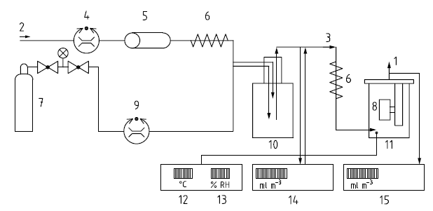

|  |
| --- |
| *1* - сброс; *2* - подача воздуха; *3* - тест-вещество; *4* - расходомер; *5* - увлажнитель; *6* - водяной холодильник (термостат); *7* - подача тест-вещества; *8* - испытуемый образец; *9* - расходомер;  *10* - смеситель; *11* - испытательная камера; *12* - средство измерения температуры; *13* - средство измерения относительной влажности; *14* - анализатор тест-вещества, подаваемого в испытательную камеру;*15* - анализатор тест-вещества за фильтром |

Рисунок 1 – Принципиальная схема испытательного оборудования для проведения испытания по определению сорбционной емкости на постоянном воздушном потоке

**7.5 Испытательное оборудование для проведения испытания на синусоидальном воздушном потоке**

Принципиальная схема испытательного оборудования представлена на рисунке 2. Основными составными элементами являются:

1. дыхательная машина, оборудованная регулируемыми клапанами;
2. увлажнитель воздуха;
3. расходомеры воздуха и тест-вещества;
4. испытательная камера, оснащенная пробоотборными штуцерами и штуцером сброса;
5. анализаторы тест-вещества;
6. средства измерения давления, температуры и относительной влажности;
7. голова-манекен или соответствующий адаптер;
8. система подачи тест-вещества;
9. адаптер для сменного клапана вдоха/выдоха, если применимо.

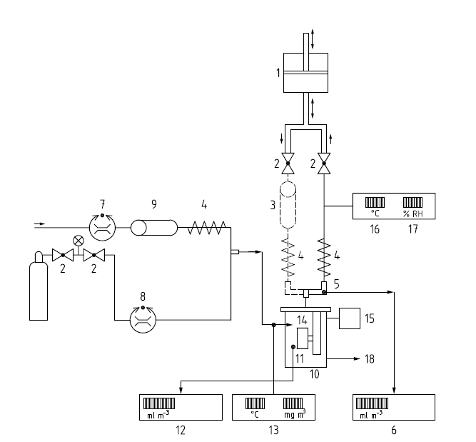

|  |
| --- |
| *1* - дыхательная машина; *2* - регулируемые клапаны; *3* - нагреватель и увлажнитель (для двунаправленного метода); *4* - холодильник/термостат; *5* - линия пробоотбора; *6* - анализатор монооксида углерода; *7* - расходомер для подачи тест-атмосферы; *8* - расходомер для подачи монооксида углерода; *9* - увлажнитель; *10* - испытательная камера; *11* - линия пробоотбора из испытательной камеры; *12* - анализатор монооксида углерода; *13* - средство измерения относительной влажности; 14 - испытуемый образец, макет головы или подходящий адаптер;  *15* - средство измерения давления; *16* - средство измерения температуры; *17* - средство измерения относительной влажности;*18* - сброс |

Рисунок 2 – Принципиальная схема испытательной установки для проведения испытания по определению времени защитного действия по монооксиду углерода на синусоидальном воздушном потоке

**8 Методы испытаний**

**8.1 Общие положения**

Перед испытанием испытуемый образец фильтра подвергают хранению в индивидуальной заводской упаковке не менее 4 ч при температуре (21 ± 3) °С, если иное не указано в стандарте на изделие. Испытуемый образец фильтра устанавливают в испытательную камеру и подвергают воздействию тест-вещества с заданным расходом воздуха.

Образец фильтра и его соединительный элемент подвергают воздействию тест-вещества таким образом, чтобы можно было обнаружить негерметичность соединительного элемента. Соединительный элемент должен быть загерметизирован в камере так, чтобы не происходило проникания тест-вещества в месте соединения этого элемента с лицевой частью СИЗОД.

Вышеуказанные условия могут быть достигнуты, если образец фильтра оснащен стандартным резьбовым соединением. Если образец фильтра оснащен нестандартным резьбовым соединением, то нужный адаптер можно получить у изготовителя или изготовить его. Если фильтр(ы) является(ются) несъемным(ыми) элементом(ами) СИЗОД, то СИЗОД в сборе должно быть загерметизировано (за исключением фильтра(ов)) при установке в испытательную камеру.

Любой метод испытания может быть использован для создания установленного содержания тест-вещества в воздушному потоке и определения содержания тест-вещества за фильтром, при условии, что он обеспечивает следующие условия:

1. содержание тест-вещества во входном потоке: ± 10 % от установленного значения;
2. содержание тест-вещества за фильтром: ± 20 % от установленного значения проскоковой концентрации.

**8.2 Расход воздуха**

**8.2.1 Общие положения**

Все испытания следует проводить таким образом, чтобы тест-вещество проходило через фильтр в горизонтальном направлении и в направлении минимальной высоты фильтра. Необходимо следить за тем, чтобы поток тест-вещества не направлялся непосредственно на вход фильтра(ов). Содержание тест-вещества должно быть стабилизировано перед началом испытания.

**8.2.2 Комплект фильтров**

При использовании в СИЗОД более чем одного фильтра, для которых происходит распределение воздушного потока, в случае, когда один фильтр из комплекта фильтров испытывают отдельно, объемный расход воздуха уменьшают пропорционально количеству фильтров в комплекте. Если предусмотрено использование только одного фильтра из комплекта, то испытания проводят на полном объемном расходе воздуха.

Если сопротивление фильтров соответствует условию (1), то фильтр может быть испытан отдельно на пропорционально уменьшенном воздушном потоке. Если сопротивление дыханию фильтров не соответствуют условию (1), то фильтры испытывают вместе в комплекте на полном объемном расходе воздуха.

, (1)

где

 – максимальное сопротивление;

 – минимальное сопротивление;

 – среднее сопротивление.

При испытании одного фильтра из комплекта на пропорционально уменьшенном воздушном потоке, должны выполняться соответствующие требования стандарта на изделия.

**8.3 Определение сорбционной емкости**

**8.3.1 Общие положения**

Испытания по определению сорбционной емкости фильтров следует проводить на постоянном воздушном потоке, если не указано иное. Испытания по определению времени защитного действия фильтров по монооксиду углерода следует проводить на синусоидальном воздушном потоке.

**8.3.2 Испытание с использованием постоянного воздушного потока**

Используемые тест-вещества должны соответствовать требованиям, установленным в стандарте на изделия.

Тест-вещество должно проходить через фильтр(ы) c постоянным воздушном потоком с расходом(ами), относительной влажностью и температурой, установленными в стандарте на изделия.

Содержание тест-вещества и продуктов реакции (при наличии) в постоянном воздушном потоке регистрируют во время испытания до тех пор, пока не произойдет проскок, или пока не будет достигнуто время защитного действия (с учетом отклонения содержания тест-вещества, подаваемого на фильтр, от установленного значения), в зависимости от того, что произойдет раньше.

Измеренное значение времени защитного действия *tbr*(*изм*) следует скорректировать (*tbr*(*корр*))с учетом отношения фактического содержания подаваемого на фильтр тест-вещества *С*(*факт*) к установленному значению *С*(*уст*) в соответствии с соотношением:

*tbr*(*корр*) = *tbr*(*изм*) × *С*(*факт*) / *С*(*уст*)  (2)

***Пример:***

***С(опред.) = 5 000 см3/м3***

***С(факт.) = 4 773 см3/м3***

***tbr(измер.)  = 44 мин***

***tbr(скорр.) =44 мин × 4 773 см3/м3 / 5 000 см3/м3 = 42 мин***

**8.3.3 Определение времени защитного действия на синусоидальном воздушном потоке**

**8.3.3.1 Общие положения**

Испытуемый образец фильтра следует установить на голове-манекене или на соответствующем адаптере (в случае, когда фильтр испытывают как отдельный элемент). При испытании фильтра в качестве отдельного элемента, испытание проводят с клапанами для моделирования соответствующего воздушного потока.

Технические характеристики головы-манекена и воздушных линий адаптера будут установлены в следующей части настоящей серии стандартов[2]*.

П р и м е ч а н и е - Возможно потребуется герметизация для обеспечения достаточного уплотнения между СИЗОД и, соответственно, головой-манекеном или адаптером.

Расход воздушного потока с тест-веществом, подаваемый в испытательную камеру, устанавливают больше, чем средний расход через СИЗОД, и поддерживают на таком уровне, чтобы максимальный перепад давления в испытательной камере по отношению к окружающей среде во время испытания не превышал ± 50 Па.

В испытательной камере, используемой совместно с дыхательной машиной, настройки которой установлены в стандарте на изделие и настроены на определенное количество циклов в минуту и объем за ход, поддерживают следующие условия испытания:

- относительная влажность (в тест-атмосфере): (50 ± 30) %;

- температура тест-атмосферы: от 16 °С до 32 °С;

- температура выдыхаемого воздуха: (37 ± 1) °С;

- относительная влажность выдыхаемого воздуха: от 95 % до 100 %.

Температуру и относительную влажность тест-атмосферы и выдыхаемого воздуха контролируют с использованием соответствующих средств измерения.

Содержание монооксида углерода в воздушном потоке и его относительная влажность, а также перепад давления в испытательной камере контролируют и измеряют в процессе испытания. Влияние относительной влажности выдыхаемого в испытательную атмосферу воздуха на относительную влажность в испытательной камере учитывают при размещении датчика для измерения относительной влажности.

Следует учитывать воздействие перепада давления и разбавление тест-атмосферы в процессе проведения испытаний за счет выдыхаемого воздуха и в соответствии с этим регулировать содержание монооксида углерода и относительную влажность.

Влияние выдыхаемого воздуха на содержание тест-вещества в точке входа воздуха в фильтр при проведении испытаний должно быть минимальным. Температуру и содержание тест-вещества измеряют на расстоянии от 10 мм до 20 мм перед входом воздуха в испытуемый фильтр.

Температуру вдыхаемого воздуха измеряют при помощи никзоинерционного датчика (например, NiCr-Ni, с диаметром 0,2 мм).

**8.3.3.2 Определение времени защитного действия на синусоидальном воздушном потоке в режиме вдох-выдох**

В данном режиме испытания тест-вещество проходит через фильтр в фазе вдоха и в фазе выдоха.

Для данного режима используют испытательное оборудование, приведенное на рисунке 2, при этом используют увлажнитель (позиция *3*) и холодильник (позиция *4*).

**8.3.3.3 Определение времени защитного действия на синусоидальном воздушном потоке в режиме вдоха**

В данном режиме тест-вещество проходит через фильтр только в фазе вдоха. Для данного режима используют испытательное оборудование, приведенное на рисунке 2, при этом увлажнитель (позиция *3*) и холодильник (позиция *4*) не используют.

**8.4 Дополнительные испытания противогазового фильтра на больших расходах воздуха**

Применяемые тест-вещества установлены в стандарте на изделия.

Тест-вещество должно проходить через фильтр(ы) c постоянным воздушном потоком с расходом(ами), относительной влажностью и температурой, установленными в стандарте на изделие.

Содержание тест-вещества и продуктов реакции (при наличии) за фильтром регистрируют во время испытания до тех пор, пока не произойдет проскок или пока не будет достигнуто время защитного действия (с учетом отклонения содержания тест-вещества, подаваемого на фильтр, от номинального значения), в зависимости от того, что произойдет раньше.

Альтернативный метод проведения испытаний с использованием расхода воздуха более 110 дм3/мин для испытания некаталитических фильтров[3]* марок OV, AC, BC и OG или их комбинаций приведен в приложении B.

**8.5 Определение устойчивости к внутренней диффузии (метод А и метод В)**

**8.5.1 Определение устойчивости к внутренней диффузии (метод А)**

Фильтры подвергают воздействию тест-вещества в соответствии с требованиями стандарта на изделия.

После воздействия тест-вещества фильтры хранят в течение (66±6) ч в условиях, установленных в информации, предоставляемой изготовителем. После хранения через фильтр пропускают чистый воздух с расходом, относительной влажностью и температурой, установленными в стандартах на изделия.

Продолжительность испытания по определению устойчивости к внутренней диффузии и условие его завершения установлены в стандартах на изделия. Содержание тест-вещества и продуктов реакции (при наличии) за фильтром непрерывно измеряют во время испытания.

**8.5.2 Определение устойчивости к внутренней диффузии (метод В)**

Фильтры подвергают воздействию тест-вещества, как установлено в стандарте на изделия.

После воздействия тест-вещества фильтры хранят в течение (66±6) ч в условиях, установленных в информации, предоставляемой изготовителем. После хранения через фильтр пропускают тест-вещество с расходом, относительной влажностью и температурой, как установлено в стандарте на изделия.

Продолжительность испытания по определению устойчивости к внутренней диффузии и условие его завершения установлены в стандарте на изделия. Содержание тест-вещества и продуктов реакции (при наличии) за фильтром непрерывно измеряют во время испытания.

**8.6 Определение устойчивости к десорбции**

Фильтры подвергают воздействию тест-вещества, как установлено в стандарте на изделия.

Незамедлительно после воздействия тест-вещества через фильтр пропускают чистый воздух с расходом, относительной влажностью и температурой, которые были установлены при проведении испытания на определение сорбционной емкости фильтра. Продолжительность испытания по определению устойчивости к десорбции и условие его завершения должны быть установлены в стандарте на изделия. Содержание сорбированного вещества и продуктов реакции (при наличии) за фильтром непрерывно измеряют во время испытания.

**9 Требования к протоколу испытаний**

**9.1 Общие положения**

Протокол испытаний должен содержать информацию о параметрах, указанных в разделе 4, а также информацию, приведенную в 9.2 – 9.6.

**9.2 Сорбционная емкость**

Протокол испытаний должен содержать информацию о скорректированном времени защитного действия, или времени испытания, или информацию о том, что проскок не произошел.

**9.3 Результат дополнительных испытаний фильтра на больших расходах воздуха**

Протокол испытаний должен содержать информацию о времени защитного действия до установленного значения, а также информацию о фактическом значении времени защитного действия в случае, если используется альтернативный метод (Приложение В).

**9.4 Устойчивость к внутренней диффузии**

Указывают наибольшее содержание тест-вещества и продукта(ов) реакции (при наличии) за фильтром и соответствующее время испытания.

**9.5 Устойчивость к десорбции**

Указывают наибольшее содержание тест-вещества и продукта(ов) реакции (при наличии) за фильтром и соответствующее время испытания.

**9.6 Определение времени защитного действия фильтров марки СО по монооксиду углерода на синусоидальном воздушном потоке**

Указывают содержание монооксида углерода в воздушном потоке во время испытания и кумулятивную дозу.

**10 Неопределенность измерений**

Оценку неопределенности измерений, связанной с методами испытаний, проводят в соответствии со стандартом ISO/TS 21748. Значение полученной оценки, не должно превышать ±10 %.

П р и м е ч а н и е - Использование соответствующих стандартов может помочь в определении общих неопределенностей измерений между лабораториями.

**Приложение А**

(обязательное)

**Оценка неопределенности измерений**

**А.1 Определение соответствия**

Чтобы определить соответствие или несоответствие результатов испытания, установленным требованиям в стандарте на продукцию, должен применяться соответствующий протокол.

Если результат испытания ± с учетом неопределенности измерения, *U*, полностью попадает в установленный диапазон значений или за его пределы для конкретного испытания, приведенного в стандарте на продукцию, то этот результат оценивается как положительный или отрицательный, в соответствии с рисунками А.1 и А.2.

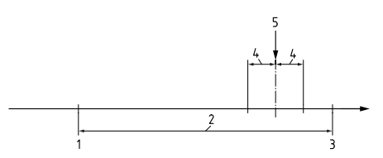

*1* - нижний предел установленного диапазона значений; *2* - диапазон допустимых значений; *3* - верхний предел установленного диапазона значений; *4* - неопределенность измерения, *U; 5* - измеренное значение

Рисунок А.1 – Положительный результат

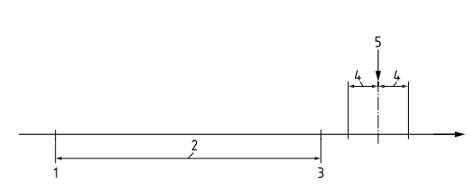

*1* - нижний предел установленного диапазона значений; *2* - диапазон допустимых значений; *3* - верхний предел установленного диапазона значений; *4* - неопределенность измерения, *U; 5* - измеренное значение

Рисунок А.2 – Отрицательный результат

Если результат испытания ± с учетом неопределенности измерения, U, выходит за установленный диапазон значений (верхний или нижний пределы) для конкретного испытания, приведенного в стандарте на продукцию, то оценка результата производится с учетом безопасности пользователя СИЗОД, и такой результат оценивается как отрицательный в соответствии с рисунками А.3.

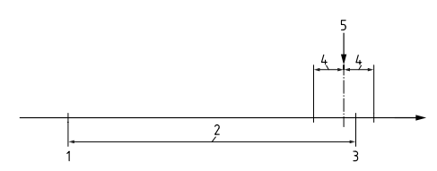

*1* - нижний предел установленного диапазона значений; *2* - диапазон допустимых значений; *3* - верхний предел установленного диапазона значений; *4* - неопределенность измерения, *U; 5* - измеренное значение

Рисунок А.3 – Отрицательный результат

**Приложение B**

(справочное)

**Альтернативный метод для оценки противогазового фильтра на больших расходах воздуха**

**В.1 Суть метода**

Использование математического метода экстраполяции для прогнозирования времени защитного действия при увеличенном расходе выполняется при более низких скоростях потока.

**B.2 Теоретическое определение время защитного действия**

**В.2.1 Уравнение Уилера-Джонаса**

Теоретически время защитного действия может быть рассчитано с использованием уравнения Уилера-Джонаса[1],[2]

, (В.1)

где

*tb* – время защитного действия;

*W*e – максимальная масса адсорбата на грамм адсорбента, который может адсорбироваться при установленном содержании («равновесное поглощение»);

*С*0  – содержание тест-вещества;

*C*x – содержание расхода, при котором регистрируется время защитного действия;

*Q* – объемный расход;

*W* – масса адсорбата, адсорбированного за время защитного действия, *tb*;

*ρ*В – объемная плотность адсорбента;

*k*v – константа скорости первого порядка процесса сорбции;

*ln* – натуральный логарифм.

**В.2.2 Определение констант**





и

 (В.2)

Время защитного действия при заданном расходе воздуха определяют по графику зависимости *t*b от 1/*Q* или с помощью уравнения (B.2).

**В.3 Применимость**

Ограничение по применению некаталитических фильтров марок OV, АС, ВС и OG или сочетание марок.

**В.4 Методика проведения**

Время защитного действия измеряют как минимум при трех расходах воздуха, равномерно распределенных по оси 1/*Q*.

При определении сорбционной емкости при двух расходах воздуха, значение, полученное при меньшем расходе, используют для оценки времени защитного действия при большем расходе.

Третий расход воздуха должен составлять (40 ± 5) % от заданного расхода.

Для каждого расхода воздуха должно быть проверено не менее трех образцов.

Для большей точности испытания могут проводиться при дополнительных расходах воздуха.

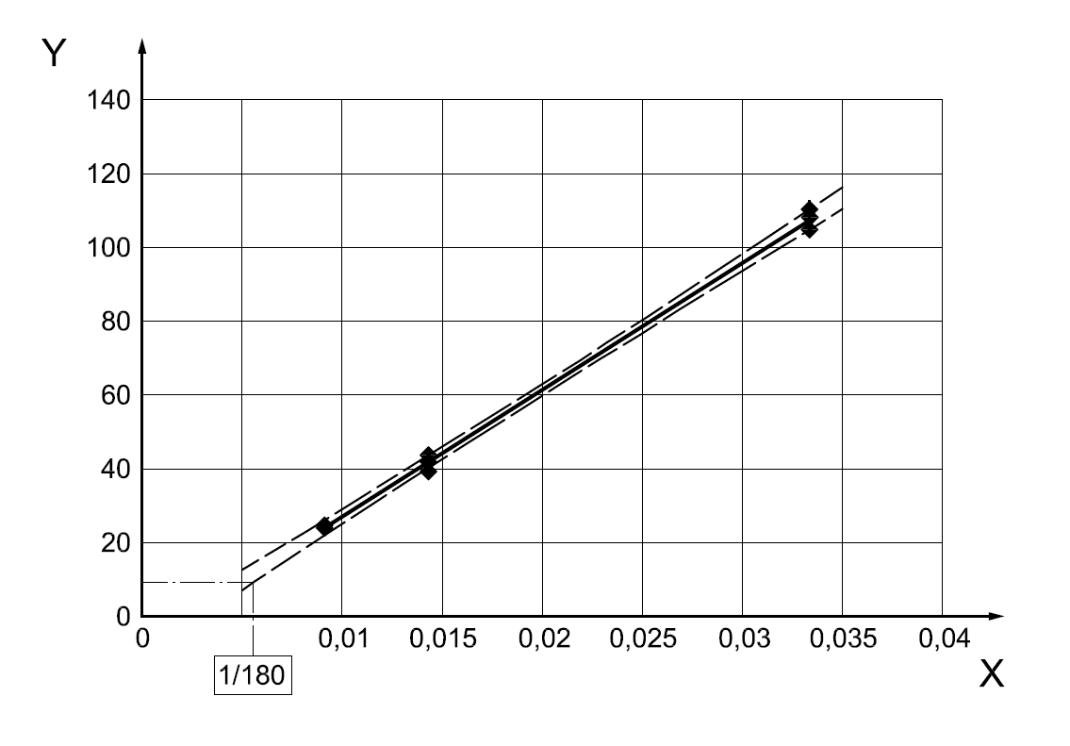

*Х* – обратная функция расхода воздушного потока, (мин/дм3); *Y* – время защитного действия, (мин); уравнение для регрессионного анализа: *Y* = 3 442,9 *X* – 7,272 6; R2 = 0,997 7;  – измеренное значение времени защитного действия; – 95 % доверительный интервал; – более низкий уровень достоверности прогноза времени защитного действия при расходе 180 дм3/мин

Рисунок В.1 – Пример регрессионного анализа и прогнозирования времени защитного действия

**В.5 Анализ данных**

Линейный регрессионный анализ выполняется как обратная функция времени защитного действия, как показано на рисунке (В.1). Угол наклона, рассчитанный по регрессионному анализу, равен *A*/*C*0 в уравнении (В.2).

**В.6 Определение времени защитного действия**

Время защитного действия рассчитывают как нижний предел с доверительной вероятностью 95 % времени защитного действия, прогнозируемого для расхода воздуха 180 дм3/мин. Формула для расчета:

, (В.3)

где

– время защитного действия, рассчитанное по уравнению (В.2) при расходе 180 л/мин;

 – t-критерий Стьюдента для (1-α) доверительного интервала, основанного на n-2 степенях свободы;

*n* – количество точек, используемых в регрессионном анализе (минимум 9);

– среднее арифметическое значение обратной функции потоков.

Значение *MS*Res является оценочной дисперсией прогнозируемого времени защитного действия.

, (В.4)

где

– измеренное время защитного действия для i – образца;

– время защитного действия по уравнению В.2 при том же расходе.

Значение *MSRes*  – стандартная ошибка *y,* обозначается как SE[*y*].

Программное обеспечение для статистического анализа может упростить расчет значений, приведенных в данном приложении.

**Приложение ДА**

**(справочное)**

**Сведения о соответствии ссылочных международных стандартов межгосударственным стандартам**

Таблица ДА.1

|  |  |  |
| --- | --- | --- |
| Обозначение ссылочного международного стандарта | Степень соответствия | Обозначение и наименование соответствующего межгосударственного стандарта |
| ISO 16972 | – | * |
| ISO 21748 | – | * |
| * Соответствующий межгосударственный стандарт отсутствует. До его принятия рекомендуется использовать перевод на русский язык международного стандарта ISO 16972. Официальный перевод данного международного стандарта находится в Федеральном информационном фонде стандартов. | | |

**Библиография**

|  |  |
| --- | --- |
| [1] | Wheeler, A., Performance of Fixed-Bed Catalytic Reactors with poison in the feed, J. Catal. 1969; 13: 299. |
| [2] | Jonas, L.A. and Rehrmann, J.A, Predictive Equations in Gas Adsorption Kinetics, Carbon, 1973; 11: 59. |

__________________________________________________________________________

УДК 614.894.29 МКС 13.340.30

Ключевые слова: средства индивидуальной защиты органов дыхания, фильтры противогазовые и комбинированные, время защитного действия, сорбционная емкость, внутренняя диффузия, сорбция, десорбция

Руководитель организации - разработчика

Генеральный директор

ООО «МОНИТОРИНГ» ________________ Т.М. Королева

Руководитель разработки

Руководитель испытательной лаборатории

ООО «МОНИТОРИНГ» ________________ Т.С. Костикян

Исполнители

Зам. руководителя испытательной лаборатории

ООО «МОНИТОРИНГ» _______________ И.В. Курчин

Ведущий инженер

ООО «МОНИТОРИНГ» ________________ А.А. Молчанов

1. * Действует ISO 21748:2017 Guidance for the use of repeatability, reproducibility and trueness estimates in measurement uncertainty evaluation.
2. * Действует ISO 16900-5:2016 «Respiratory protective devices — Methods of test and test equipment — Part 5: Breathing machine, metabolic simulator, RPD headforms and torso, tools and verification tools» («Средства индивидуальной защиты органов дыхания. Методы испытаний и испытательное оборудование. Часть 5. Кислородно-дыхательная аппаратура, метаболические симуляторы, муляжи головы и торса человека для респираторных устройств, инструменты и средства верификации»).
3. * Некаталитическими фильтрами являются фильтры, которые не содержат компоненты, обладающие каталитическим действием, и поглощают химические вещества из воздушного потока путем физической адсорбции или хемосорбции.